1. Получите список всех табличных пространств (перманентных, временных и UNDO).



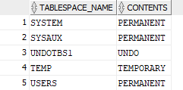

1. Получите список всех файлов табличных пространств (перманентных, временных и UNDO).

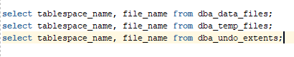

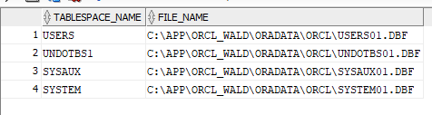



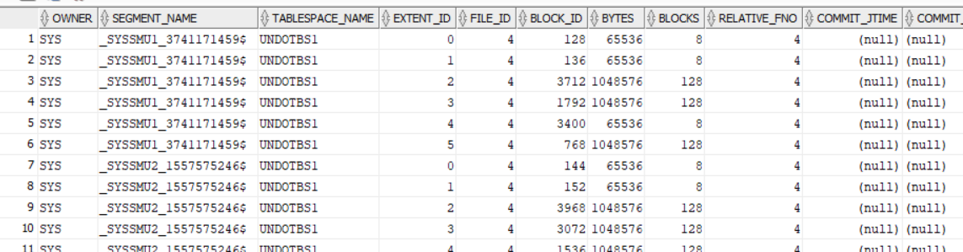

1. Получите перечень всех групп журналов повтора. Определите текущую группу журналов повтора.





1. Получите перечень файлов всех журналов повтора.



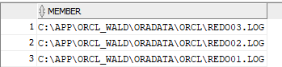

1. С помощью переключения журналов повтора пройдите полный цикл переключений. Проследите последовательность SCN.



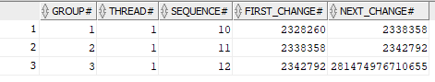

1. Создайте дополнительную группу журналов повтора с тремя файлами журнала. Убедитесь в наличии группы и файлов, а также в работоспособности группы (переключением). Проследите последовательность SCN.

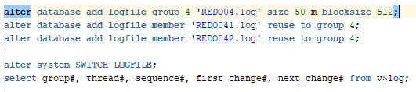

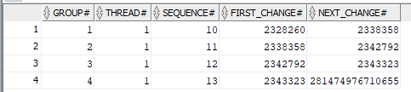

1. Удалите созданную группу журналов повтора. Удалите созданные вами файлы журналов на сервере.

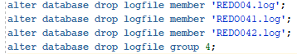

1. Определите, выполняется или нет архивирование журналов повтора (архивирование должно быть отключено, иначе дождитесь, пока другой студент выполнит задание и отключит).





1. Определите номер последнего архива.

****

****

1. Включите архивирование.





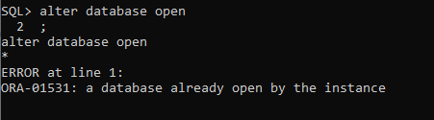

1. Принудительно создайте архивный файл. Определите его номер. Определите его местоположение и убедитесь в его наличии. Проследите последовательность SCN в архивах и журналах повтора.





1. Отключите архивирование. Убедитесь, что архивирование отключено.

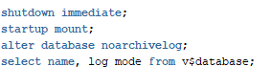

1. Получите список управляющих файлов.





1. Получите и исследуйте содержимое управляющего файла. Поясните известные вам параметры в файле.



